- Kubernetes (k8s)
  - Deploy, scale và quản lý các ứng dụng hoạt động dựa trên container trên nhiều host
    - So với docker swarm thì kubernetes tự động detect được lúc nào thiếu RAM, container bị lỗi … để update container (health-check, autorestart, autoscaling, …)
    - Nếu 1 container bị lỗi thì kubernetes sẽ tự động khôi phục
  - Được thiết kế bởi Google
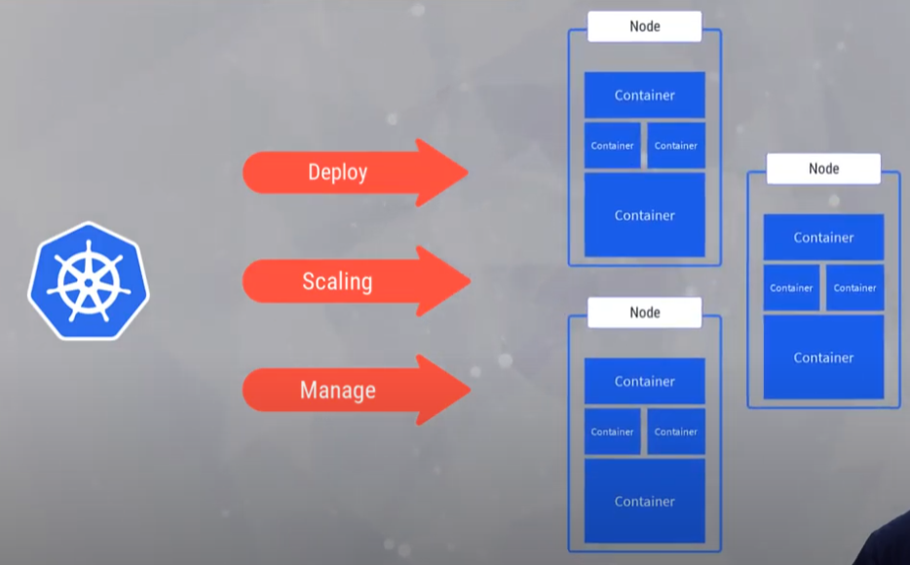

- Tính năng
  - Sắp xếp các container trên nhiều host
  - Sử dụng phần cứng hiệu quả hơn. Nhằm tối đa hóa tài nguyên cần thiết để chạy các ứng dụng doanh nghiệp.
  - Kiểm soát và tự động hóa việc triển khai, cập nhật ứng dụng
  - Mount và thêm bộ nhớ để chạy ứng dụng có trạng thái
  - Mở rộng quy mô và các ứng dụng trong container, cũng như tài nguyên của chúng
  - Quản lý các dịch vụ một cách cụ thể, rõ ràng. Từ đó đảm bảo các ứng dụng đã deploy luôn chạy đúng theo kế hoạch.
  - Kiểm tra tình trạng và tự phục hồi ứng dụng với tính năng tự thay thế, tự restart, tự nhân bản và tự động mở rộng.

- Các thư viện hay dùng kèm
  - Registry thông qua các dự án như Docker Registry.
  - Networking, qua OpenvSwitch và intelligent edge routing.
  - Telemetry thông qua Kibana, Hawkular hay Elastic.
  - Bảo mật, với LDAP, SELinux, RBAC, OAUTH với multitenancy layers.
  - Tự động hóa bằng cách bổng sung Ansible playbook để cài đặt và quản lý vòng đời của các cluster.
  - Dịch vụ, thông qua một catalog chứa nhiều mẫu app phổ biến.

- Có thể triển khai trên
  - Local
  - Kubernetes engine (google cloud)
  - Amazon EKS
  - Azure kubernetes service (AKS)

- Các thành phần
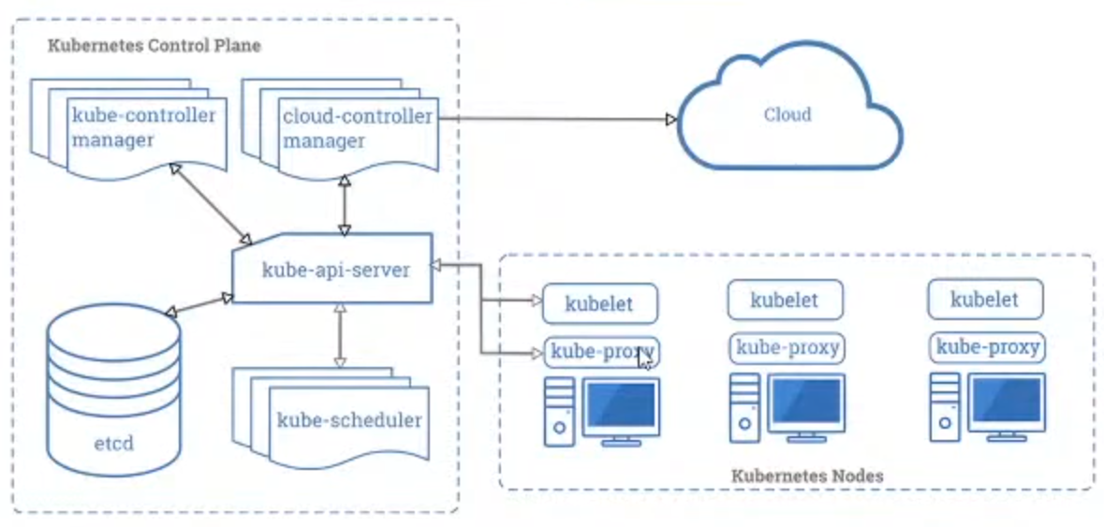 | 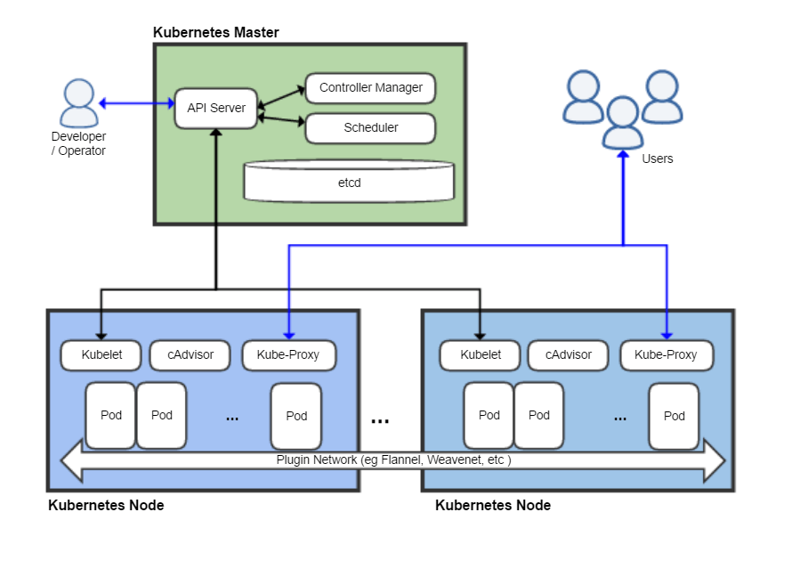

  - Cluster
    - Mỗi hệ thống có thể bao gồm nhiều cluster
    - Mỗi cluster bao gồm nhiều node
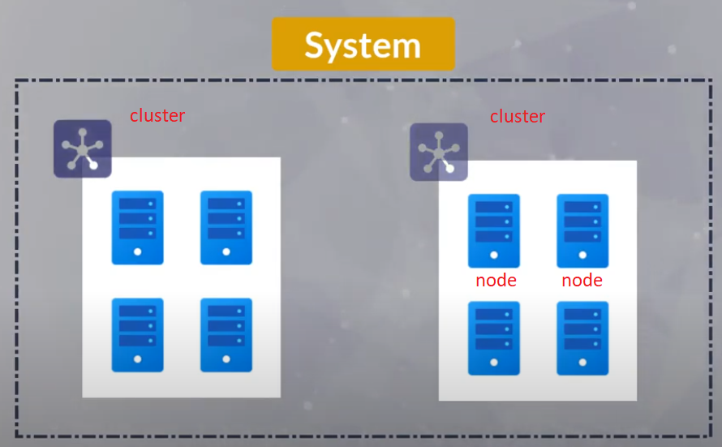
Trên mỗi cluster cần cài đặt docker & kubernetes

  - Node
    - Mỗi node gồm có networking, CPU, RAM, Storage
    - 1 node có thể là physical machine hoặ virtual machine (trên local hoặc cloud)
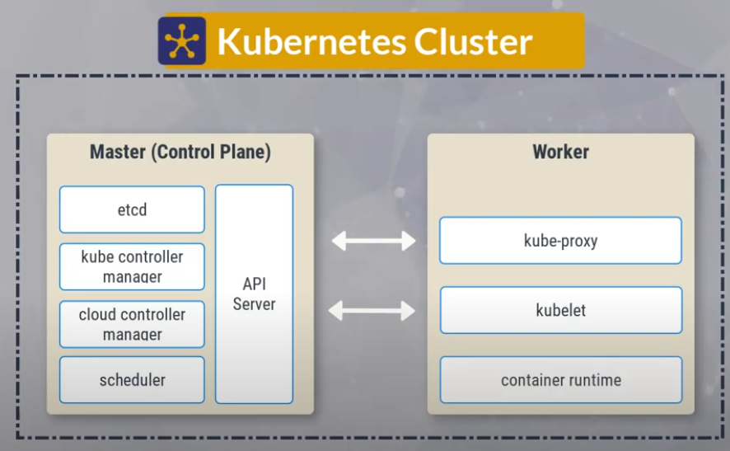
    - Có 2 loại
- Master node (control plane)  Là máy chỉnh để setup, điều khiển cả cluster  Có thể có nhiều master node  Bao gồm 5 thành phần  - RestAPI server  API để các client (như kubectl) tương tác với Kubernetes (không cần admin phải xuống từng máy để chỉnh)  - etcd  Dạng key-value, để lưu config, state của cluster  Có thể chạy trên nhiều node, thường sẽ lưu trên master node  - kube controller manager  Chứa các controller để update state của cluster (thông qua API)  - Cloud controller manager  Chứa logic dành cho kubernetes chạy trên cloud  - Scheduler  Giúp lựa chọn Node nào để chạy các ứng dụng (căn cứ vào tài nguyên và các thành phần khác sao cho hệ thống ổn định) | - Worker node  Xử lý Workload của application  Worker sẽ run container  Có 3 thành phần  - kube-proxy  cung cấp mạng proxy để các ứng dụng trong node nhận được traffic từ ngoài mạng vào cluster.  - kubelet  giám sát các ứng dụng(quản lý pod), giao tiếp với master node  - container runtime  chạy container
  - Pod
    - Trong 1 pod có thể gồm nhiều container
Thường thì 1 pod sẽ gồm 1 container chính và các container bổ trợ
Khi pod bị down thì tất cả các container sẽ bị down
    - Các container trên cùng 1 pod sẽ nằm trên 1 node và chia sẻ chung networking, filesystem
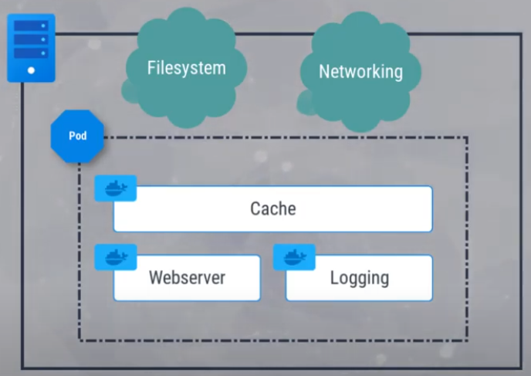
  - Service
    - Để load balancing cho 1 nhóm các pod (label)
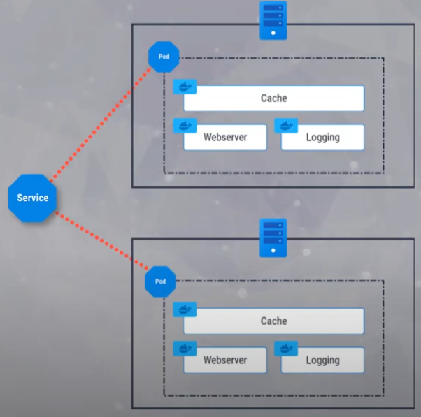
  - Label
    - Nhóm các object trong cluster
    - Label và object là quan hệ nhiều nhiều
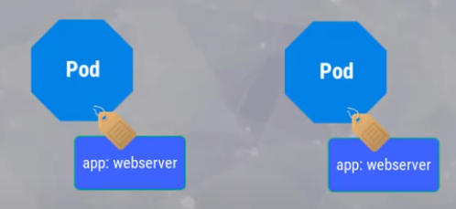
  - Annotation
    - Cung cấp metadata (Git branch, ..)
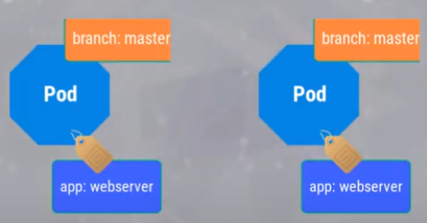
  - ReplicaSet
    - Config có bao nhiêu pod trong cluster
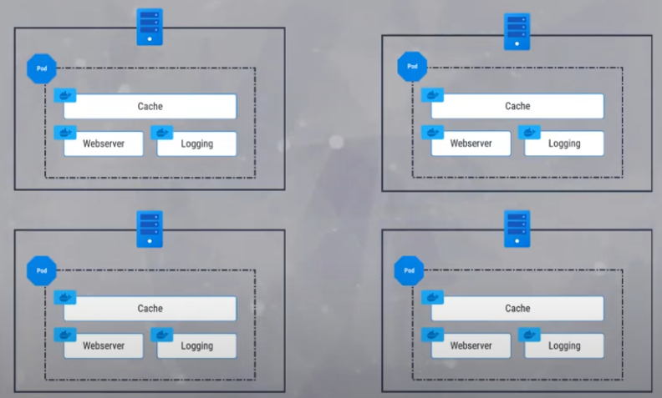
  - StatfulSet
    - Thường dành cho stateful application
    - Tạo pod theo thứ tự
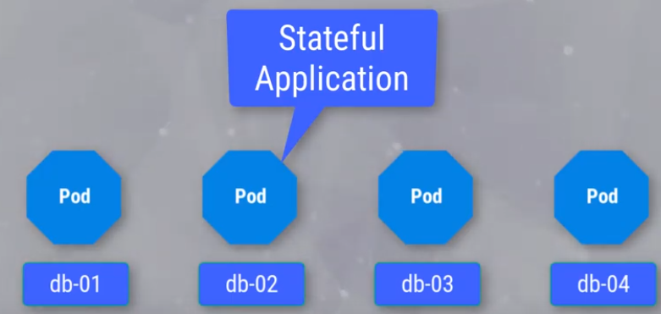
Db-02 sẽ bị block cho tới khi db-01 hoạt động
  - ConfigMap & Secrets
    - Cung cấp config cho container runtime
  - NameSpace
    - Quản lý các object trong cluster
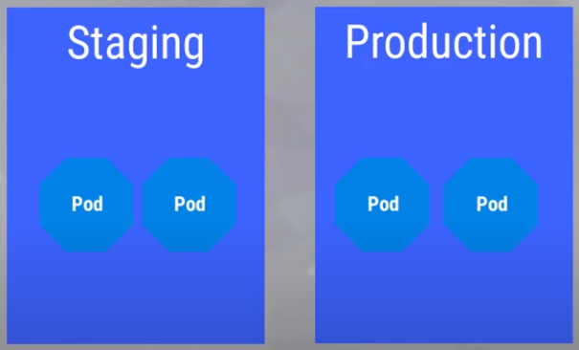

- Reference
https://www.youtube.com/watch?v=_vgUxbsRoLY
https://vietnix.vn/kubernetes-la-gi/

